Расписание работы секций ГБУ «ЦДиС «Вертикаль» на май 2018 года района Москворечье-Сабурово
24.04.2018
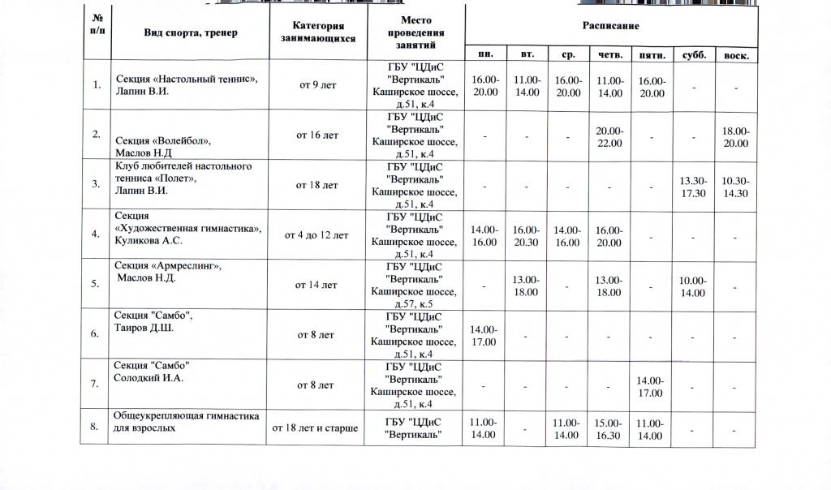

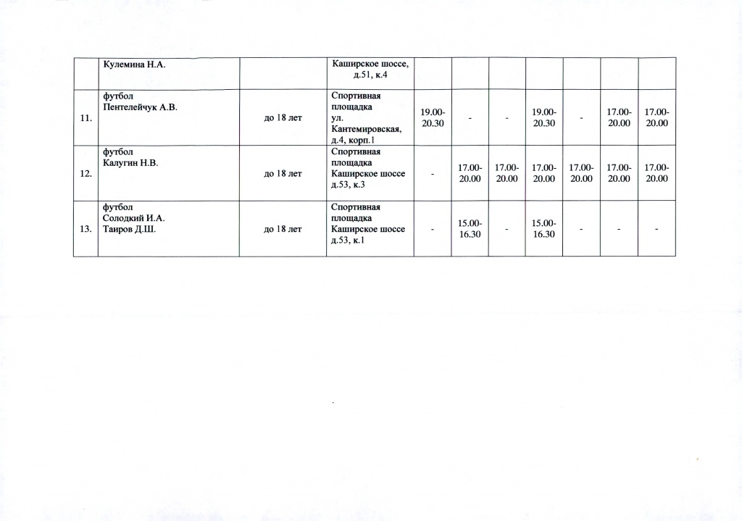

Адрес страницы: http://moskvoreche-saburovo.mos.ru/organization-of-recreational-social-and-educational-sports-and-recreational-and-sports-work-with-the/detail/7289281.html
Управа района Москворечье-Сабурово города Москвы

